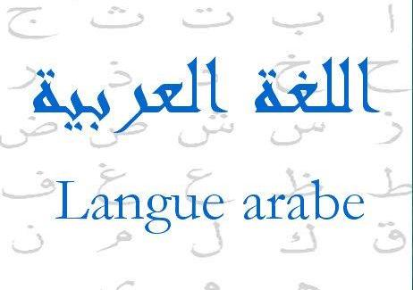

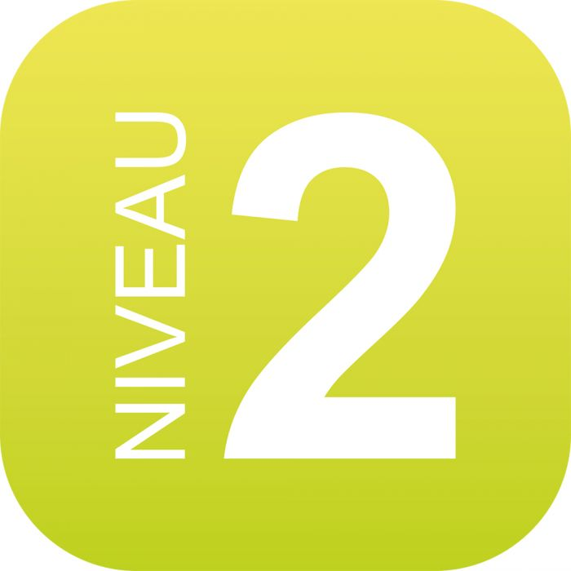

PROGRAMME

COMPRÉHENSION ET EXPRESSION ORALES

- Écouter et comprendre des situations communicatives quotidiennes :
Qui parle ? À qui ? De quoi parlent-ils ?
- Prendre part à une conversation simple pour poser des questions sur des sujets familiers

L’apprenant est capable de :

- Saluer (السلام عليكم)
- Répondre à une salutation (وعليكم السلام)
- Se présenter : Dire son nom, sa nationalité (اسمي صالح، أنا فرنسي)
- Présenter quelqu’un (هذا علي / هذه عفاف)
- Présenter sa famille (هذا أبي / هذه أختي ...)
- S’informer sur quelqu’un (ما اسمك ؟ / من هذا؟ / من هذه؟)
- S’informer sur quelque chose (ما هذا؟ ما هذه؟ / هل هذا ...؟ / هل هذه ...؟)
- Donner des informations sur quelqu’un (هذا طبيب / هذه مهندسة ...)
- Dire ce que quelqu’un est en train de faire (فؤاد يأكل / فريدة تشرب ...)
- Accueillir (أهلا بك، تفضل)
- Remercier (شكراً)
- (Se) situer dans l’espace
(القلم فوق الطاولة / السيارة أمام الباب / ذهب إلى السوق / أنا في البيت ...)
- Décrire son lieu d’habitation en utilisant des mots simples
(أسكن في شقة، في الطابق الثاني ...)

PHONIE-GRAPHIE
- Repérage auditif des sons de la langue arabe
- Prononciation correcte des sons
- Repérage visuel des différentes graphies des lettres de l’alphabet arabe
- Transcription des différentes graphies acquises
- Repérage des sons qui se ressemblent :
(ح ـ هـ / س ـ ص / ت ـ ط ...)
Prononciation et transcription de ces sons dans des mots et des phrases

ACQUISITION LEXICALE
- Membres de la famille (أبي، أمي، أخي، أختي، جدي، جدتي)
- Parties du corps humain (فم ، يد، أنف، عين، قدم، ...)
- Animaux (ديك، ثعبان، أرنب، خروف، دب ...)
- Légumes et fruits (طماطم، موز، زيتون ...)
- Nourritures et boissons (عسل، جبن، حليب، شاي ...)
- Objets (سرير، كتاب، كرة، مكتب، رفش، ممحاة، تلفاز ...)
- Métiers (خياط، طيار، ضابط، حلاق ...)
- Couleurs (أزرق، أصفر، أبيض، أسود ...)
- Pays (فرنسا، بلجيكا، المغرب، فلسطين ...)
- Nationalités (كندية، هولندي، جزائري، تونسية ...)

ACQUISITION GRAMMATICALE
- Les démonstratifs (هذا، هذه)
- Les mots interrogatifs (لمن؟ كيف؟ ما؟ هل؟ أين؟ ماذا؟ من؟)
- Le présent avec les pronoms singuliers de la première, deuxième et troisième personne féminin et masculin
(أنا أدرس، أنت تدرس، أنت تدرسين، هو يدرس، هي تدرس)
- Sensibilisation au temps du futur avec l’emploi de (ســ)
(سأطلب / ستفعل / ستشربين)
- Construction et accord des adjectifs de nationalité
- Accord des adjectifs qualificatifs
- Les adjectifs de couleur

COMPRÉHENSION ÉCRITE
- Lire et comprendre des textes courts en relation avec différents thèmes (la famille, le lieu d’habitation, l’école ...)
- Lire d’une façon fluide un petit texte

